Tin học 5 Kết nối bài 4: Cây thư mục
2. CÔNG CỤ TÌM KIẾM TRÊN MÁY TÍNH
Câu hỏi: Quan sát Hình 21 và chọn phương án trả lời đúng.
Sau khi nhập cụm từ tìm kiếm Ho-Than-tho vào ô tìm kiếm và nhấn phím Enter thì công cụ tìm kiếm sẽ tìm kiếm thư mục hoặc tệp có tên Ho-Than-tho ở đâu?
A. Trong ổ đĩa D
B. Trong thư mục Anh-Bai-tap-nhom
C. Trong máy tính
D. Trong thư mục An
- 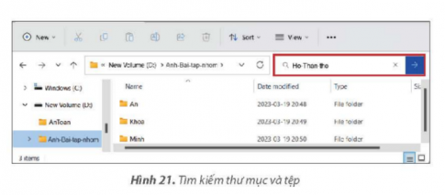

Bài giải:

Đáp án B

LUYỆN TẬP
Câu 1: Theo em, phương án nào là hợp lí để tạo cây thư mục lưu trữ các tệp của bạn An trong thư mục cá nhân?
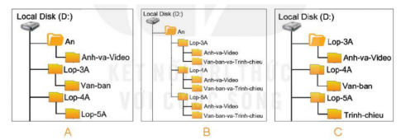

Bài giải:

Đáp án B.
Vì chúng được sắp xếp chung trong 1 thư mục to tên là “An”. Dưới đó sẽ có các thư mục nhỏ đi theo tên lớp một cách thống nhất.

